การใช้เทคนิคการเรียนรู้เชิงลึกในการวิเคราะห์การถดถอยแบบไม่เป็นเส้นตรง ในการหาค่าจุดสมดุลที่เหมาะสม
ธวัช รวมทรัพย์¹ สมคิด แสนเสนาะ²
สาขาวิชาวิศวกรรมคอมพิวเตอร์ มหาวิทยาลัยรัตนบัณฑิต
e-mail: tavat69@gmail.com

บทคัดย่อ
การวิเคราะห์การถดถอย เป็นวิธีการทางสถิติอย่างหนึ่งที่ได้เข้ามามีบทบาทและความสำคัญในวงการธุรกิจและอุตสาหกรรมโดยเป็นวิธีการหนึ่งที่นิยมมาทำการวิเคราะห์ข้อมูลทางธุรกิจ งานวิจัยนี้เป็นงานวิจัยเชิงทดลองด้วยการใช้เทคนิคการเรียนรู้แบบเชิงลึกในการวิเคราะห์การถดถอยแบบไม่เป็นเส้นตรง ในการหาค่าจุดสมดุลที่เหมาะสมเพื่อลดความผิดพลาดในการนำไปประยุกต์ใช้ในการวิเคราะห์ข้อมูล จากการทดลองพบว่าการใช้ neural network แบบ 1 layer ไม่สามารถวิเคราะห์การถดถอยแบบไม่เป็นเส้นตรงได้ เส้นเป็นเส้นตรงไม่โค้งงอตามรูปแบบของข้อมูล แต่เมื่อนำ neural network แบบหลาย layer สามารถแก้ปัญหาดังกล่าวได้อย่างมีประสิทธิ์ภาพ แต่ต้องหาค่าจุดสมดุลที่เหมาะสม ก็จะสามารถแก้ปัญหาได้ ทำให้เส้นการเรียนรู้แบบเชิงลึก สามารถโค้งรับข้อมูลได้เป็นอย่างดี โดยได้ค่าสมดุลที่เหมาะสมดังนี้ Lr = 0.0001 และปรับค่า Epoch = 7000 ทำให้มีค่า error เพียง 0.016 ซึ่งเป็นค่า error ที่น้อยมาก
คำสำคัญ: การถดถอยแบบไม่เป็นเส้นตรง การเรียนรู้เชิงลึก การหาจุดสมดุลที่เหมาะสม

Using deep learning techniques in analysis Non-linear regression in determining the optimal Optimization.
Tavat Ruamsub¹ Somkid Saensanor²
Program in Computer Engineering Rattana Bundit University
e-mail: tavat69@gmail.com

ABSTRACT
Regression analysis it is one of the statistical methods that has come into play and is important in business and industry. It is one of the most popular methods to analyze business information. This research is an experimental research. By applying deep learning techniques to non-linear regression analysis. In finding the right equilibrium point. To reduce errors in applying data analysis. From the experiment it was found that 1 layer neural network it is not possible to analyze non-linear regression. The lines are straight, not bent according to the pattern of the data. But when using multiple layers of neural network can solve such problems effectively but have to find a suitable equilibrium point will be able to solve the problem make deep learning lines can bend information as well. By getting the appropriate balance as follows Lr = 0.0001 and adjust the value Epoch = 7000 resulting in an error of only 0.016, which is a very small error.

Keywords: Non-Linear Regression, Deep Learning, Optimization

บทนำ
การวิเคราะห์การถดถอย เป็นวิธีการทางสถิติอย่างหนึ่งที่ได้เข้ามามีบทบาทและความสำคัญในวงการธุรกิจและอุตสาหกรรมโดยเป็นวิธีการที่นิยมมาทำการวิเคราะห์ข้อมูลทางธุรกิจ เช่นการทำ regression analysis ไม่ว่าจะเป็นในเรื่องของการหาตัวแปร (factor) ที่มีผลต่อยอดขาย ตัวแปรที่ทำให้ความต้องการของสินค้าเรามากขึ้น หรือส่วนประกอบอะไรที่ทำให้ผลิตภัณฑ์นั้น ๆ เป็นผลิตภัณฑ์ที่มีคุณภาพดี รวมไปถึงการสร้างโมเดลหาความสัมพันธ์ระหว่างยอดขายกับช่องทางการวางขายนั้น อีกทั้งการทำ predictive model อื่น ๆ อย่าง Non-Linear regression, Linear regression, Logistic regression รวมไปถึงหลักการของ deep learning อย่าง neural network ซึ่งทั้งหมดนี้จำเป็นต้องใช้พื้นฐานของ regression ทั้งสิ้น
การวิเคราะห์การถดถอยแบ่งออกเป็น 3 แบบหลัก (Linear Regression for Machine Learning.,2021) คือ linear regression, Non-Linear regression, Logistic regression ซึ่งแต่ละแบบ ก็มีสามารถนำไปประยุกต์ใช้ในการแก้ปัญหาที่แตกต่างกัน การถดถอยแบบไม่เป็นเส้นตรง (Non-Linear regression) นั้นเป็นโมเดลที่ได้รับความนิยม เนื่องจากเป็นโมเดลที่เข้าใจง่าย อีกทั้งยังสามารถนำไปใช้งานจริงได้อย่างรวดเร็วอีกด้วย แต่ว่ามีข้อควรระวังอยู่มาก หากไม่เข้าใจถึงหลักการของ การถดถอยแบบไม่เป็นเส้นตรง จริง ๆ แล้ว อาจจะนำไปสู่ความผิดพลาดได้
จากปัญหาดังกล่าวงานวิจัยนี้ได้ใช้เทคนิคการเรียนรู้เชิงลึกในการวิเคราะห์การถดถอยแบบไม่เป็นเส้นตรง ในการหาค่าจุดสมดุลที่เหมาะสม เพื่อลดความผิดพลาดในการนำไปประยุกต์ใช้ เพราะการนำไปใช้ทีผิดพลาดทำให้สามารถเกิดผลเสียทางธุรกิจเป็นอย่างมาก

การวิเคราะห์การถดถอยไม่เป็นเชิงเส้น (Non-Linear Regression)

ความเป็นเชิงเส้นในตัวแปรและความเป็นเชิงเส้นในพารามิเตอร์ แต่ในบางแบบจำลองถึงแม้จะดูว่าเป็นแบบจำลองที่ไม่เป็นเชิงเส้นในพารามิเตอร์แต่โดยเนื้อแท้แล้วเป็นเชิงเส้นในพารามิเตอร์ เนื่องจากสามารถที่จะแปลงรูปแบบให้อยู่ในรูปของแบบจำลองถดถอยเชิงเส้นที่เป็นเชิงเส้นตรงในพารามิเตอร์ได้ แต่ถ้าแบบจำลองที่โดยเนื้อแท้ไม่สามารถแปลงให้อยู่ในรูปของเชิงเส้นตรงในพารามิเตอร์ได้จะเรียกว่า แบบจำลองถดถอยที่โดยเนื้อแท้ไม่เป็นเชิงเส้นตรง (Intrinsically Nonlinear Regression Models) พิจารณาจากตัวอย่างต่อไปนี้
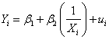 (1.1)
(1.2)
(1.3)
(1.4)
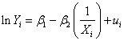 (1.5)
จากตัวอย่างแบบจำลองที่ 1.1, 1.2, 1.3 และ 1.5 เป็นแบบจำลองถดถอยเชิงเส้นตรงเนื่องจากทุกสมการมีความเป็นเชิงเส้นตรงในพารามิเตอร์ แต่สมการที่ 1.4 นั้นเป็นแบบจำลองผสมคือ ไม่เป็นเชิงเส้นตรงในพารามิเตอร์ แต่ เป็นเชิงเส้นตรงในพารามิเตอร์ แต่ถ้าทำการแปลงให้ มีค่าเท่ากับ แล้วแบบจำลองดังกล่าวก็จะเป็นแบบจำลองเชิงเส้นตรงใน และ ต่อไปพิจารณา
สมมติฐานของแบบจำลองถดถอยที่ไม่เป็นเชิงเส้นตรง
สมมติให้รูปแบบทั่วไปของแบบจำลองถดถอยที่ไม่เป็นเชิงเส้นตรงคือ
หรือ
โดยที่ เป็นฟังก์ชันที่ไม่เป็นเชิงเส้นตรง และ
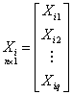 และ 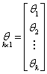
โดยสมมติฐานของแบบจำลองถดถอยที่ไม่เป็นเชิงเส้นตรงมีดังนี้
1.รูปแบบของฟังก์ชัน (Functional form)
สำหรับแบบจำลองถดถอยที่ไม่เป็นเชิงเส้นตรง ฟังก์ชันค่าเฉลี่ยของ อย่างมีเงื่อนไขเมื่อกำหนดค่า คือ
เมื่อ คือ ฟังก์ชันที่หาอนุพันธ์อย่างต่อเนื่องได้สองครั้ง (Twice Continuously Differentiable Function) (แบบจำลองถดถอยที่ไม่เป็นเชิงเส้น.,2021)
2.สามารถที่จะชี้พารามิเตอร์ของแบบจำลองชัดได้ (Identifiablility of the Model Parameters)
เวกเตอร์ของพารามิเตอร์ในแบบจำลองจะต้องสามารถชี้ชัดหรือประมาณค่าได้ ดังนั้นถ้าพารามิเตอร์ที่ประมาณได้ แล้ว สำหรับทุก และจากข้อสมมติหนึ่งของแบบจำลองเชิงเส้นตรงคือ จะต้องไม่เกิดปัญหาตัวแปรอธิบายมีความสัมพันธ์กัน (Multicolinearity) นั่นคือจะต้องมีค่าลำดับชั้นที่เต็ม (Full Rank) สำหรับข้อสมมตินี้ไม่ใช่เป็นเงื่อนไขสำหรับแบบจำลองถดถอยไม่เป็นเชิงเส้นตรง พิจารณาแบบจำลองฟังก์ชันอรรถประโยชน์ทางอ้อมที่อยู่ในรูป Translog (Translog Indirect Utility Function) ของผู้บริโภคในการจัดสรรเงินที่มีอยู่เพื่อซื้อสินค้า ชนิด
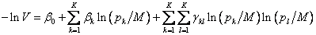
เมื่อ คืออรรถประโยชน์ทางอ้อม (Indirect Utility) คือราคาของสินค้าชนิดที่ และ คือรายได้ จะเห็นได้แบบจำลองนี้ไม่สามารถชี้ชัดได้ คุณสมบัติอีกประการหนึ่งของพารามิเตอร์คือถ้าพารามิเตอร์ในแบบจำลองทั้งหมดถูกคูณด้วยค่าคงที่ที่ไม่เท่ากับศูนย์ตัวเดียวกันทั้งหมด ฟังก์ชันค่าเฉลี่ยอย่างมีเงื่อนไขจะมีค่าเท่าเดิม
3.พจน์รบกวนมีค่าเฉลี่ยเท่ากับศูนย์ (Zero Mean of the Disturbance)
จากสมมติฐานที่หนึ่งสามารถเขียนได้ว่า
เมื่อ 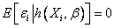 นั่นคือพจน์รบกวนตัวอย่างที่ จะไม่มีความสัมพันธ์เชิงเส้นกับฟังก์ชันค่าเฉลี่ยอย่างมีเงื่อนไขสำหรับค่าสังเกตทั้งหมดในตัวอย่าง ข้อสมมตินี้ไม่เหมือนกับข้อสมมติที่ว่าพจน์รบกวนกับตัวแปรภายนอก (Exogenous Variable) ไม่มีความสัมพันธ์กัน
4.ความแปรปรวนของพจน์รบกวนคงที่ (Homoscedasticity) และพจน์รบกวนไม่มีความสัมพันธ์กันข้ามตัวอย่าง (Nonautocorrelation)
ดังเช่นแบบจำลองเชิงเส้น ที่สมมติให้ความแปรปรวนของพจน์รบกวนอย่างมีเงื่อนไขคงที่ (Conditional Homoscedasticity)
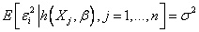
เป็นค่าที่หาค่าได้และคงที่ และ พจน์รบกวนไม่มีความสัมพันธ์กันข้ามตัวอย่าง
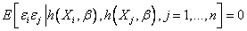 สำหรับทุกๆ
5.กระบวนการก่อให้เกิดข้อมูล (Data Generating Process)
กระบวนการก่อให้เกิดข้อมูลสำหรับตัวแปร ถูกสมมติว่าเป็นประชากรที่มีพฤติกรรมที่ดี (Well Hehaved) กล่าวคือโมเมนต์ลำดับที่หนึ่งและสองของข้อมูลถูกสมมติให้ลู่เข้าหาค่าที่คงที่

6. เป็นแบบจำลองที่อยู่ภายใต้แบบจำลองความน่าจะเป็น (Underlying Probability Model)
ข้อสมมตินี้จะสมมติเพียงว่า ของตัวอย่างไม่มีความสัมพันธ์กันข้ามตัวอย่าง และตัวแปร มีการกระจายแบบสุ่มด้วยค่าเฉลี่ยเท่ากับ 0 และความแปรปรวนเท่ากับ อย่างมีเงื่อนไขขึ้นอยู่กับ
Deep Learning
Deep Leaning ก็คือ ANN: Artificial Neuron Networks โดย Deep Learning และ ANN เป็นอัลกอริทึมที่ถูกสร้างขึ้นมาเพื่อการเรียนรู้ของเครื่อง แต่ความแตกต่างระหว่าง Deep Learning กับ ANN ก็คือระดับ hidden layer ที่ใน Deep Learning มี hidden layer มากกว่าใน ANN (Deep Learning., 2021)
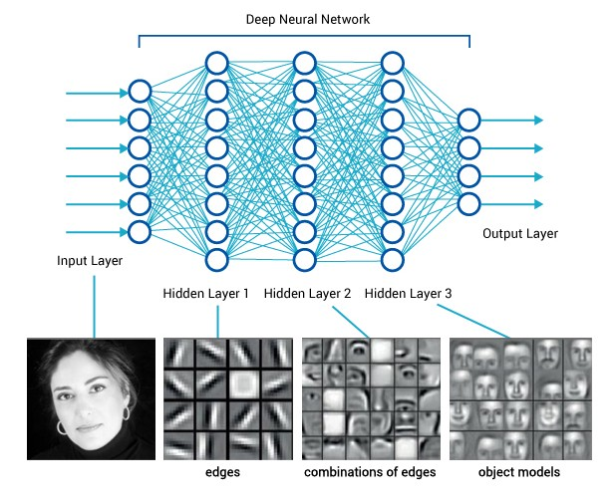
ภาพที่ 1.5 Deep Learning
Deep Learning ถูกนำมาประยุกต์ใช้ในงานต่างๆ มากมาย เช่น การแยกแยะใบหน้าแต่ละคน ตัวอย่างเช่นในการติดแท็กรูปภาพเพื่อนใน Facebook หรือการแยกวัตถุที่ไม่ใช่คน หรือใช้เป็นส่วนหนึ่งในระบบรถยนต์ไร้คนขับ เป็นต้น
เทคโนโลยีในกลุ่มของปัญญาประดิษฐ์ (Artificial Intelligence – AI) ได้กลายเป็นเทคโนโลยีที่สามารถพบเห็นและใช้งานได้ในชีวิตประจำวัน โดยเฉพาะในสมาร์ทโฟนที่หลายต่อหลายคนใช้กัน ปัญญาประดิษฐ์สามารถแบ่งเป็นสองประเภท คือ การเรียนรู้ด้วยจักรกล หรือ Machine Learning และที่กำลังเป็นที่สนใจในปัจจุบันอย่างการเรียนรู้เชิงลึก (Deep Learning)
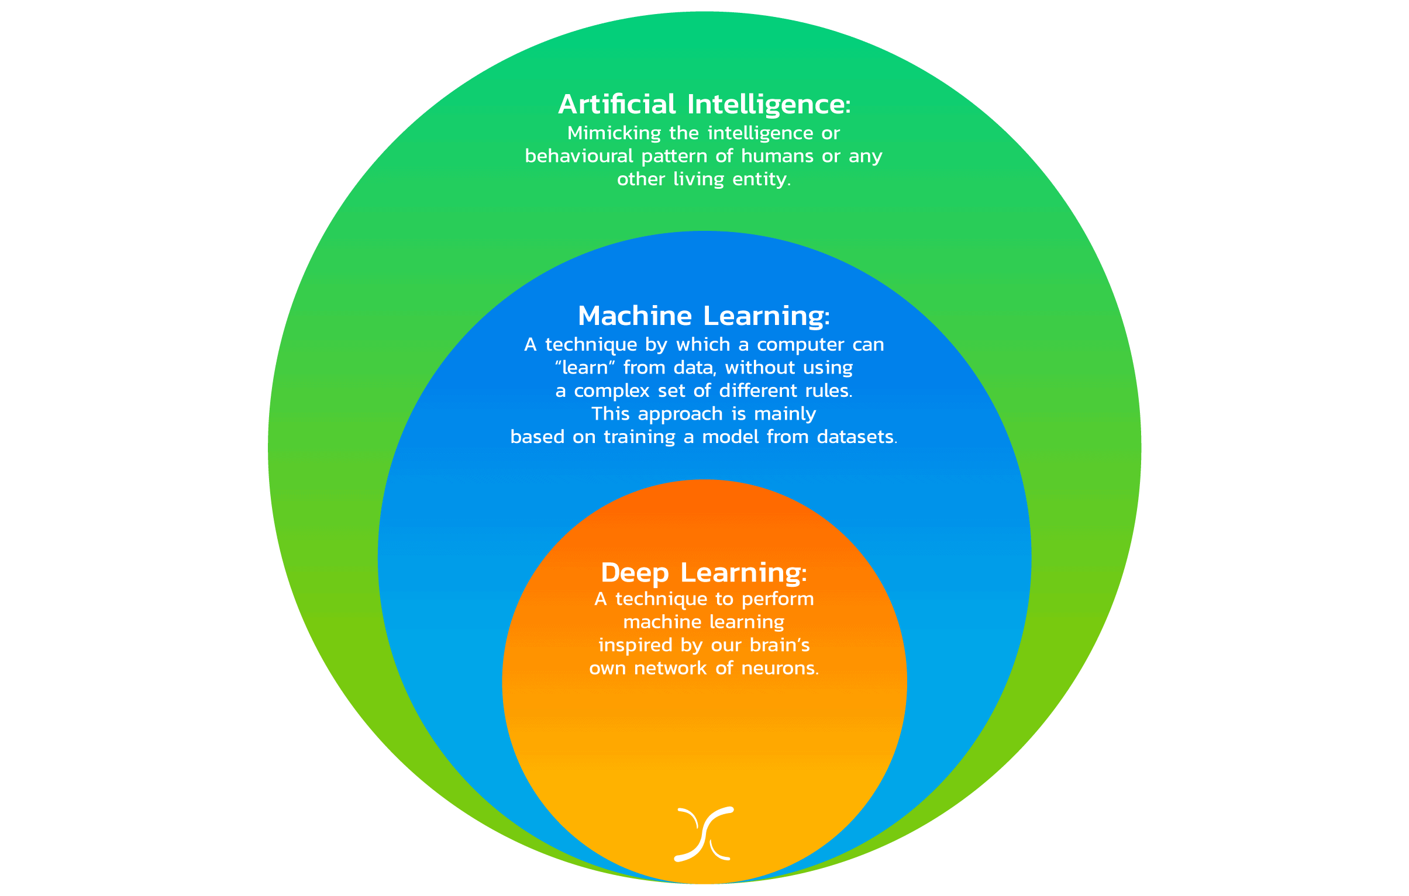
ภาพที่ 1.6 เทคโนโลยีในกลุ่มของปัญญาประดิษฐ์
Optimization
Optimization คือ การหาจุดสมดุลภายใต้ Condition ซึ่งอาจจะเป็นจุดสูงสุด ต่ำสุด หรือเหมาะสมที่สุดภายใต้ข้อจำกัดต่างๆ หลักการ Optimization ไม่ได้จำกัดอยู่เพียงธุรกิจใด แต่ยังอยู่ในธุรกิจๆ ทุกประเภทที่ต้องมีการตัดสินใจภายใต้ Condition ต่างๆ ตัวอย่างเช่น ธุรกิจ สายการบิน ต้องใข้หลัก Optimization ในการออกแบบตารางบินของพนักงาน รวมไปถึงคำนวณจุดคุ้มทุนต่อเที่ยวบินอีกด้วย โดยหลักการแล้ว การทำ Optimization จะต้องออกแบบสมการ หรือ Model ตั้งต้น โดยมีขั้นตอนดังนี้ (ทำความรู้จัก Optimization.,2021)
1.ระบุตัวแปรที่เราต้องตัดสินใจ (Decision Variables)
2.ระบุเป้าหมายที่ต้องการ (Objective Function)
3.ระบุข้อจำกัดต่างๆ ออกมาให้รูปแบบของ Constraints

รูปแบบของ Optimization Model คือ
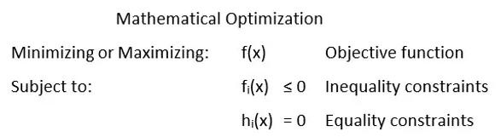

วัตถุประสงค์การวิจัย
1. เพื่อศึกษาการใช้เทคนิคการเรียนรู้เชิงลึกในการวิเคราะห์การถดถอยแบบไม่เป็นเส้นตรง ในการหาค่าจุดสมดุลที่เหมาะสม
สมมติฐานการวิจัย
การใช้เทคนิคการเรียนรู้เชิงลึกในการวิเคราะห์การถดถอยแบบไม่เป็นเส้นตรง ในการหาค่าจุดสมดุลที่เหมาะสม สามารถแก้ปัญหาได้ดี
วิธีดำเนินการวิจัย
งานวิจัยนี้เป็นงานวิจัยเชิงทดลองด้วยการใช้เทคนิคการเรียนรู้เชิงลึกในการวิเคราะห์การถดถอยแบบไม่เป็นเส้นตรง ในการหาค่าจุดสมดุลที่เหมาะสม
ประชากร/กลุ่มตัวอย่าง
สำหรับข้อมูลที่นำมาเป็นกลุ่มตัวอย่างที่ใช้ในการทดลองผู้วิจัยได้ใช้ข้อมูล Non-linear Regression ในรูปแบบกราฟไม่เชิงเส้น
สำหรับวิธีดำเนินงานวิจัย ประกอบด้วยขั้นตอน 1) ใช้ Google Colab สำหรับเป็นเครื่องมือสำหรับพัฒนาโปรแกรม (Google colab.,2021) 2) ใช้ภาษา Python ในการเขียนโปรแกรมสำหรับประมวลผลการทดลอง 3) ใช้ข้อมูล Non-linear Regression ในรูปแบบกราฟไม่เชิงเส้น 4) พัฒนา Neural Network สำหรับประมวลผลการทอลอง Non-linear Regression ในรูปแบบกราฟไม่เชิงเส้น 5) ทดลองปรับหาค่า Optimization ที่เหมาะสม
ผลการวิจัย
งานวิจัยในครั้งนี้ใช้เทคนิคการเรียนรู้เชิงลึกในการวิเคราะห์การถดถอยแบบไม่เป็นเส้นตรง ในการหาค่าจุดสมดุลที่เหมาะสม โดยการทดลองนี้จะปรับค่า Learning rate (Lr) ร่วมกับค่า Epoch ที่เหมาะสม เพื่อลด error ในการหาค่าจุดสมดุลที่เหมาะสม
จากผลการทดลองตามวัตถุประสงค์
ได้ทำการกำหนดกราฟไม่เชิงเส้น ข้อมูลจะมีลักษณะดังภาพที่ 1.7
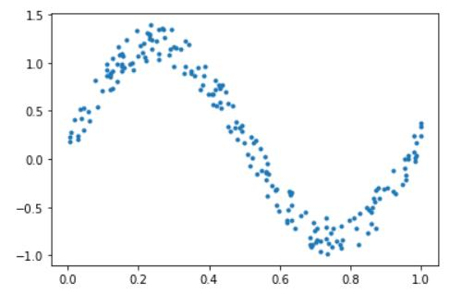
ภาพที่ 1.7 ข้อมูลลักษณะกราฟไม่เชิงเส้น
ทดลองโดยการใช้ neural network แบบ 1 layer ไม่สามารถวิเคราะห์การถดถอยแบบไม่เป็นเส้นตรงได้ เส้นเป็นเส้นตรงไม่โค้งงอตามรูปแบบของข้อมูล ซึ่งถือว่าไม่สามารถแก้ปัญหาได้ ซึ่งผลจากการประมวลผลเป็นดังภาพที่ 1.8
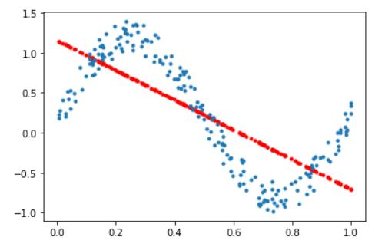
ภาพที่ 1.8 ใช้ neural network
เพื่อแก้ปัญหาจากภาพที่ 1.8 ทดลองโดยการใช้เทคนิคการเรียนรู้เชิงลึกในการวิเคราะห์การถดถอยแบบไม่เป็นเส้นตรงพบว่า เมื่อตั้งค่า Lr =0.1 และ epoch = 1000 ซึ่งผลจากการประมวลผลเป็นดังภาพที่ 1.9 ซึ่งไม่สามารถแก้ปัญหาได้ และมีค่า error ที่สูง
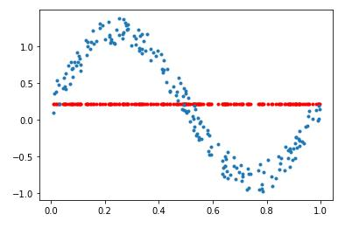
ภาพที่ 1.9 ใช้การเรียนรู้เชิงลึก
เพื่อแก้ปัญหาจากภาพที่ 1.9 ทดลองโดยการใช้เทคนิคการเรียนรู้เชิงลึกในการวิเคราะห์การถดถอยแบบไม่เป็นเส้นตรงพบว่า เมื่อตั้งค่า Lr = 0.0001 และ epoch = 5000 ซึ่งผลจากการประมวลผลเป็นดังภาพที่ 1.10 สามารถแก้ปัญหาได้ มีค่า error = 0.020 แต่เส้นการเรียนรู้เชิงลึก ยังโค้งรับข้อมูลยังไม่สมบูรณ์
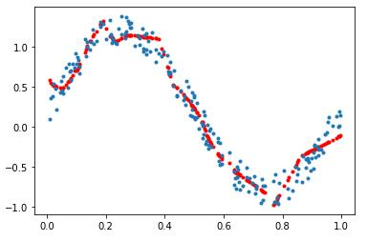
ภาพที่ 1.10 ใช้การเรียนรู้เชิงลึกโดยปรับค่า
เพื่อแก้ปัญหาจากภาพที่ 1.10 ทดลองโดยการใช้เทคนิคการเรียนรู้เชิงลึกในการวิเคราะห์การถดถอยแบบไม่เป็นเส้นตรงพบว่า เมื่อตั้งค่า Lr = 0.001 และ epoch = 7000 ซึ่งผลจากการประมวลผลเป็นดังภาพที่ 1.11 สามารถแก้ปัญหาได้
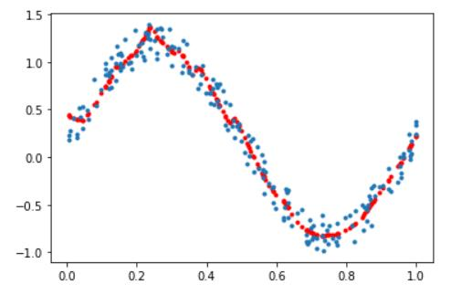
ภาพที่ 1.11 ใช้การเรียนรู้เชิงลึกโดยปรับค่าให้สูงขึ้น
จากภาพที่ 1.11 แสดงให้เห็นว่าเมื่อปรับค่า Lr = 0.0001 และปรับค่า epoch = 7000 จะเห็นว่าเส้นของการเรียนรู้แบบเชิงลึก สามารถโค้งรับกับข้อมูลได้อย่างมีประสิทธิภาพ และค่า error = 0.016 ซึ่งน้อยมากๆ
สรุปผลและอภิปรายผล
ผลจากการทดลองการใช้เทคนิคการเรียนรู้เชิงลึกในการวิเคราะห์การถดถอยแบบไม่เป็นเส้นตรง ในการหาค่าจุดสมดุลที่เหมาะสม ผลการวิจัยมีประเด็นน่าสนใจในการสรุปผลและอภิปรายผล ดังนี้
การใช้ neural network แบบ 1 layer ไม่สามารถวิเคราะห์การถดถอยแบบไม่เป็นเส้นตรงได้ ซึ่งต้องนำการใช้เทคนิคการเรียนรู้เชิงลึก มาแก้ปัญหาก็จะสามารถเรียนรู้ได้อย่างมีประสิทธิภาพ โดยต้องมีการปรับ Learning rate (Lr) ร่วมกับค่า Epoch เพื่อลด error ก็จะสามารถแก้ปัญหาการเรียนรู้ได้ และจะได้ค่าสมดุลที่เหมาะสมในการนำไปประยุกต์ใช้ สำหรับการปรับค่า Learning rate ร่วมกับค่า Epoch ไม่มีหลักการที่ตายตัวขึ้นอยู่กับการทดลองนั้นๆ

ข้อเสนอแนะ
จากการทดลองในงานวิจัยนี้ได้ใช้การเรียนรู้เชิงลึกในการวิเคราะห์การถดถอยแบบไม่เป็นเส้นตรง ซึ่งสามารถแก้ปัญหาและสามารถหาค่าสมดุลที่เหมาะสมในการนำไปประยุกต์ใช้งานได้ การวิเคราะห์การถดถอย นอกจากการถดถอยแบบไม่เป็นเส้นตรงแล้วยังคงมีการวิเคราะห์การถดถอยแบบการถดถอยเชิงเส้น และ การถดถอยโลจิสติค ซึ่งแต่ละแบบ ก็มีสามารถนำไปประยุกต์ใช้ในการแก้ปัญหาที่แตกต่างกัน ผู้วิจัยคิดว่าสามารถนำการเรียนรู้เชิงลึกในการวิเคราะห์การถดถอยเชิงเส้น และการวิเคราะห์การถดถอยโลจิสติคในการแก้ไขปัญหาในงานวิจัยอื่นได้

เอกสารอ้างอิง

Linear Regression for Machine Learning.2021 :

https://ilog.ai/linear-regression-for-ml/, [มกราคม 15, 2021]
แบบจำลองถดถอยที่ไม่เป็นเชิงเส้น.2021: http://lms.mju.ac.th/courses/159/locker/Econometrics2/content_con/bfiles/9.htm ,
[มกราคม 8, 2021]

Deep Learing.2021 : https://medium.com/machines-school/deep-leaning, [ มกราคม 9, 2021]
ทำความรู้จัก Optimization.2021 :
https://www.coraline.co.th/single-post/2018/01/28/, [มกราคม 12, 2021]

Google colab.2021 : https://colab.research.google.com/ , [ มกราคม 17, 2021]

